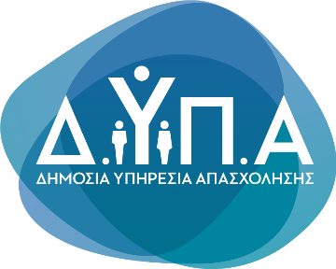 |  | Δελτίο Τύπου
Τμήμα Επικοινωνίας &
Δημοσίων Σχέσεων
Αθήνα, 29.03.2023

Συμπλήρωση Ερωτηματολογίου ωφελούμενων ανέργων για τα προγράμματα κατάρτισης της ΔΥΠΑ σε ψηφιακές και πράσινες δεξιότητες

Ξεκινάει σήμερα, 29 Μαρτίου 2023, η διαδικασία συμπλήρωσης του ερωτηματολογίου για τους άνεργους ωφελούμενους της ΔΥΠΑ που έχουν συμμετάσχει σε προγράμματα κατάρτισης, στο πλαίσιο του έργου «Προγράμματα αναβάθμισης δεξιοτήτων και επανακατάρτισης σε κλάδους υψηλής ζήτησης με έμφαση στις ψηφιακές και πράσινες δεξιότητες».

Υπενθυμίζεται, ότι η συμπλήρωση του ερωτηματολογίου είναι απαραίτητη προϋπόθεση προκειμένου οι ωφελούμενοι να λάβουν το εκπαιδευτικό επίδομα που δικαιούνται με βάση τη συμμετοχή τους στο πρόγραμμα. Οι ερωτήσεις που περιέχονται αφορούν στην αξιολόγηση των προγραμμάτων κατάρτισης σε μια σειρά από τομείς όπως η οργάνωση, το περιεχόμενο και η αποτελεσματικότητα της κατάρτισης.

Το ερωτηματολόγιο είναι διαθέσιμο μέσω της ιστοσελίδας του voucher: https://voucher.gov.gr -> Συμπλήρωση Ερωτηματολογίου Ωφελούμενου (πρόσκληση Ανέργων)
ή εναλλακτικά μέσω του συνδέσμου:
https://kub.voucher.gov.gr/oaed-sub2/beneficiary/questionnaire/front

